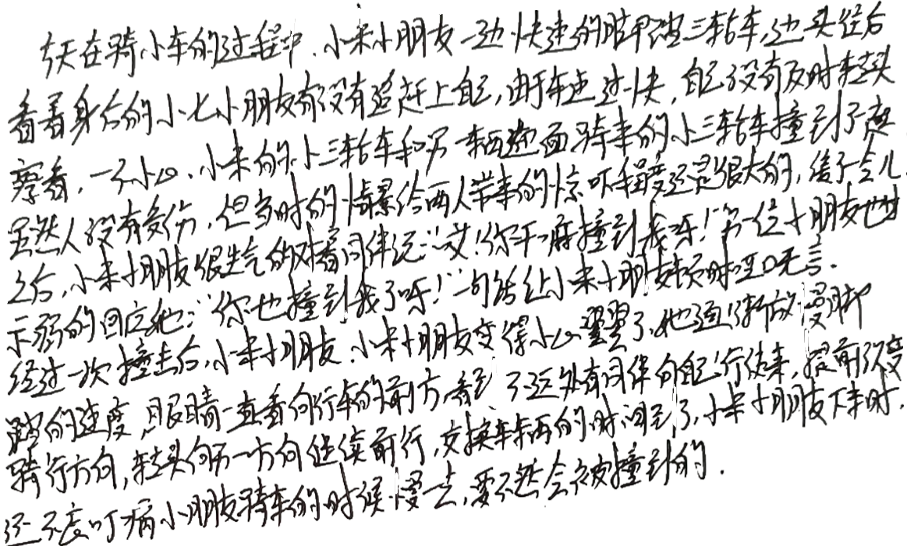
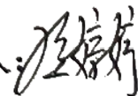
新城实验幼儿园户外活动观察记录

观察对象 | 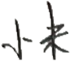 | 观察时间 | 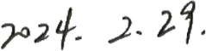
观察原因 | 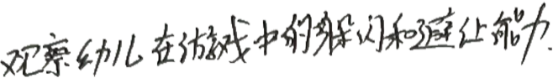
观察实录
记录分析 | 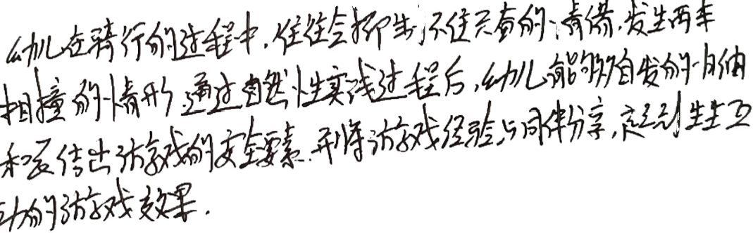
跟进措施 | 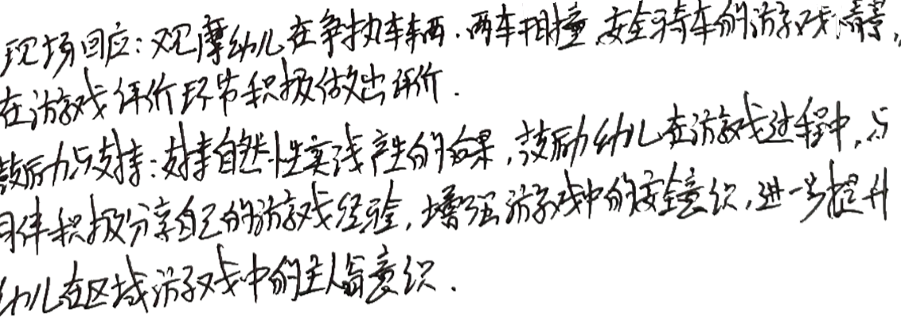

记录人

